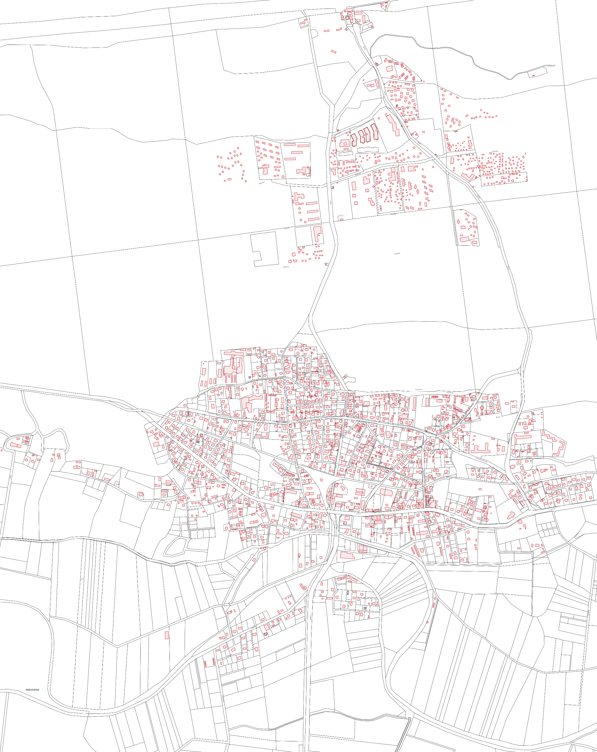
REJON VII

STEGNA

